МИНИСТЕРСТВО НАУКИ И ВЫСШЕГО ОБРАЗОВАНИЯ РОССИЙСКОЙ ФЕДЕРАЦИИ

Федеральное государственное бюджетное образовательное учреждение

высшего образования

**«КУБАНСКИЙ ГОСУДАРСТВЕННЫЙ УНИВЕРСИТЕТ»**

**(ФГБОУ ВО «КубГУ»)**

**Факультет компьютерных технологий и прикладной математики**

**Кафедра вычислительных технологий**

**ЛАБОРАТОРНАЯ РАБОТА №3**

**Дисциплина: Обработка больших данных**

**Тема**: **Работа с графиками и диаграммами в R.**

Работу выполнил:____________________________________ Мазуренко А.А.

Направление подготовки: 02.03.02 Фундаментальная информатика и информационные технологии

Преподаватель: _____________________________________ Т. А. Приходько

Краснодар

2025

**Цель работы**: Научиться работать с графиками.

Вариант 10:



Ход работы:

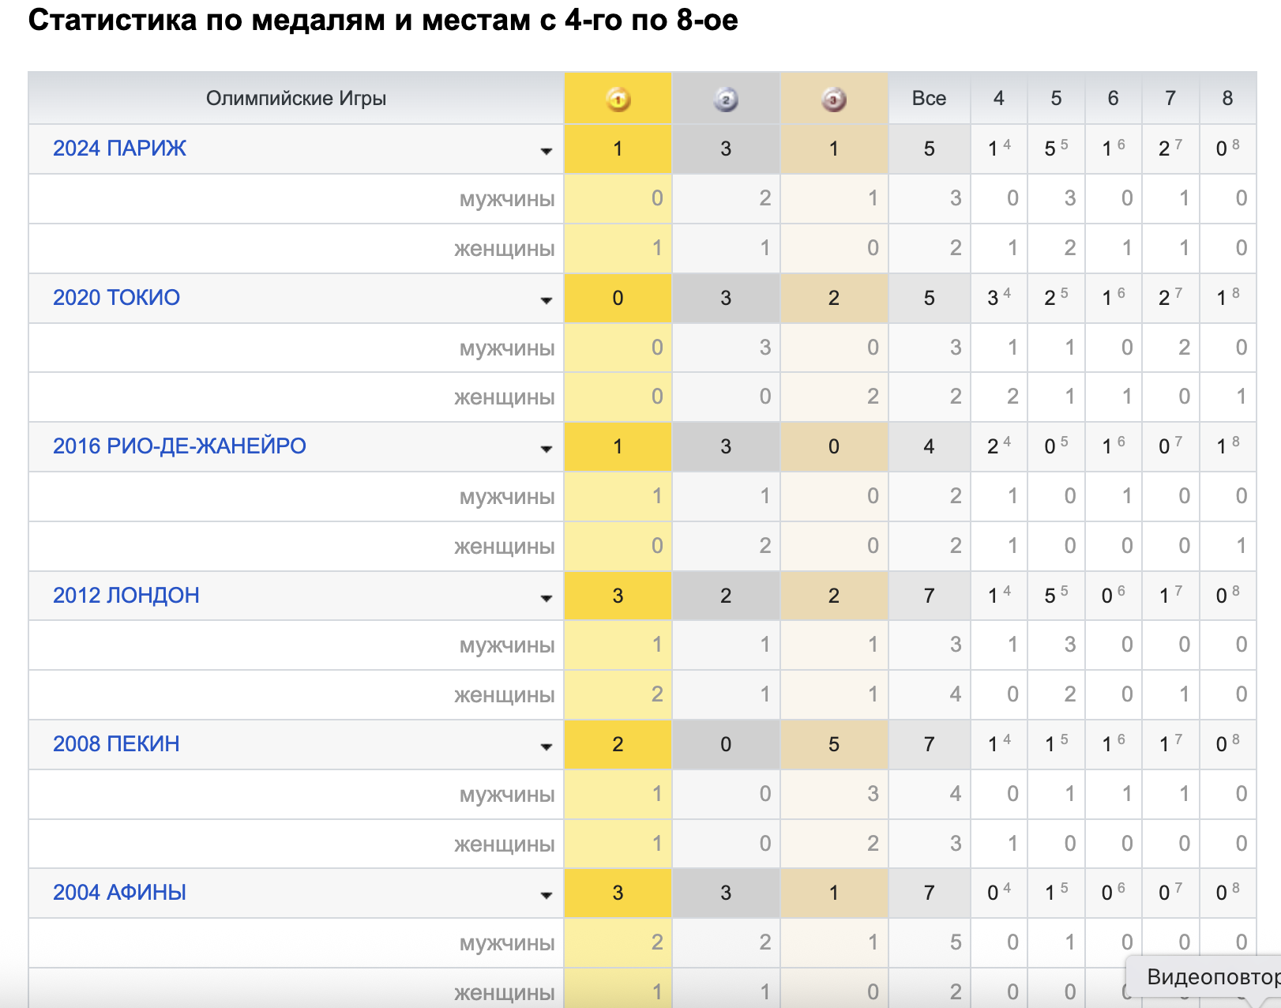

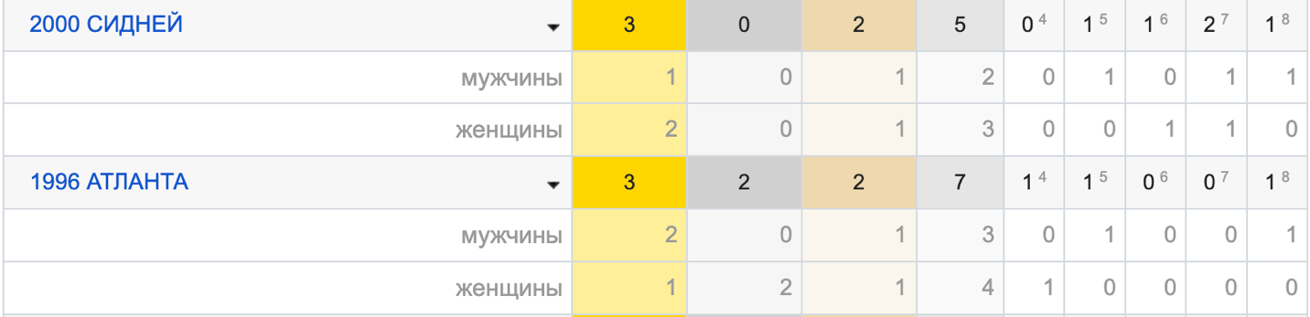

Рисунок 1. Исходные данные о достижениях олимпийских спортсменов сборной Италии по фехтованию

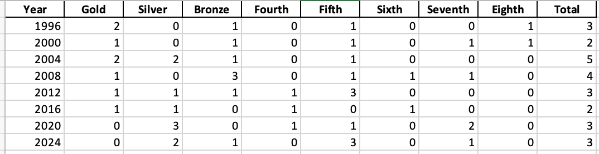

Рисунок 2. Excel-таблица с данными для мужчин за последние 30 лет

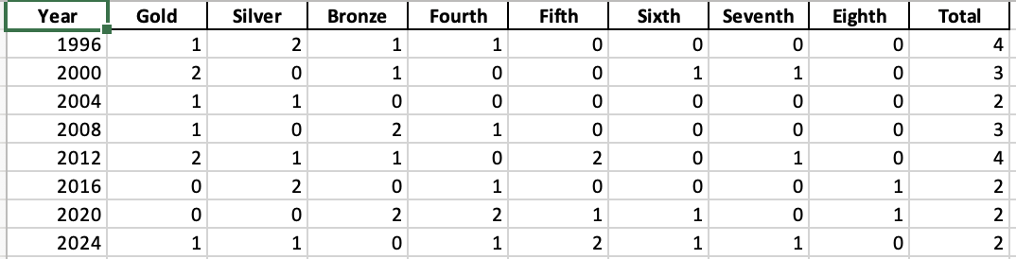

Рисунок 3. Excel-таблица с данными для женщин за последние 30 лет

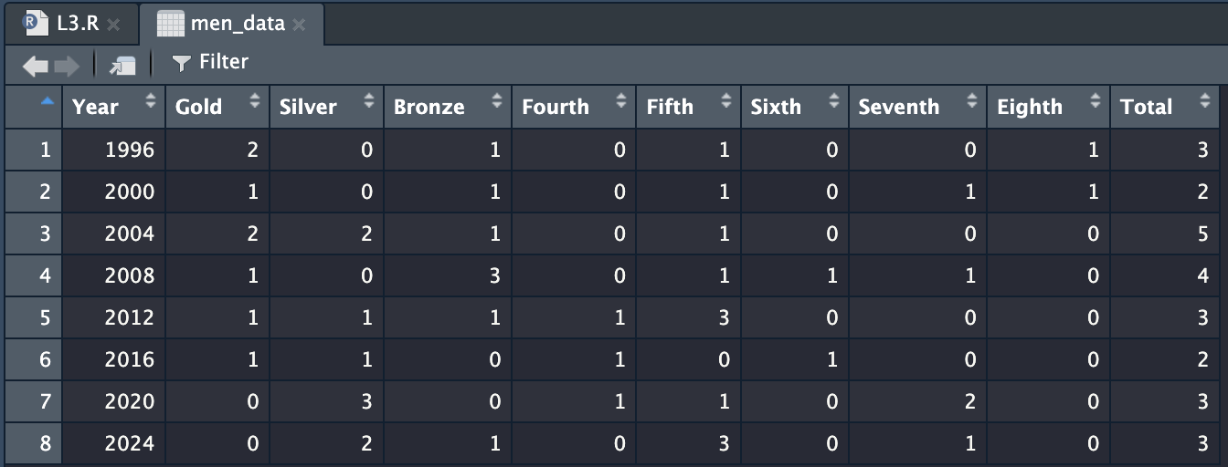

Рисунок 4. Скриншот таблицы из R с данными для мужчин за последние 30

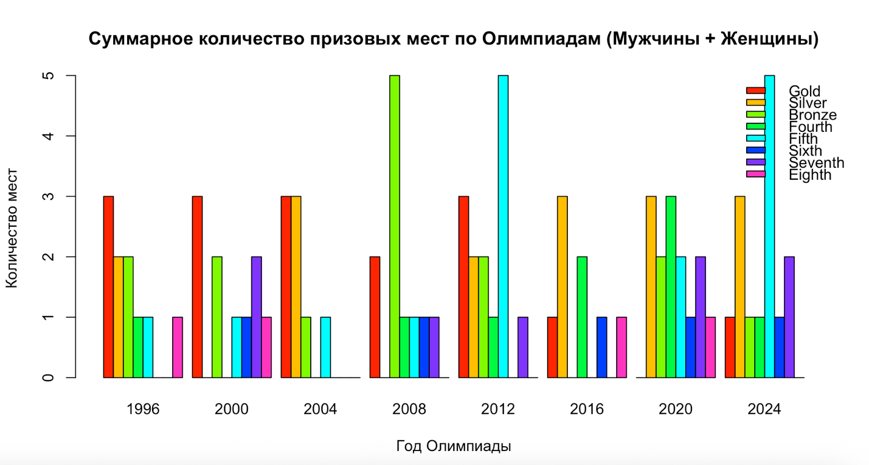

Рисунок 5. Столбчатая диаграмма с распределением мест 1-8 за последние 30 лет спортсменами из Италии по фехтованию

Диаграмма содержат информацию о количестве полученных призовых мест спортcменами из Италии по фехтованию на олимпиадах за последние 30 лет. Из неё можно сделать вывод, что практически во всех олимпиадах спортсмены из Италии выигрывали золотые медали , за исключением 2020 года , когда не было выиграно ни одной золотой медали. Также стоит отметить , что ровно на 4 олимпиадах из 8 спортсмены брали полный набор медалей (золото , серебро , бронза ) . Также отсутствую олимпиады без выигранных медалей.

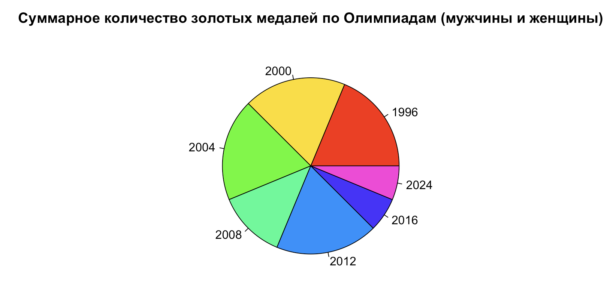

Рисунок 6. Круговая диаграмма с распределением количества полученных золотых медалей спортсменами из Италии по фехтованию

Данная диаграмма показывает практически равномерное распределение полученных золотых медалей в период с 1996 по 2012 (было получено по 3 медали , в 2008 – 2 медали) . В 2016 и 2024 было получено по 1 золотой медали . Единственная олимпиада, которая отсутствует – 2020 год , где не было получено золотых медалей.

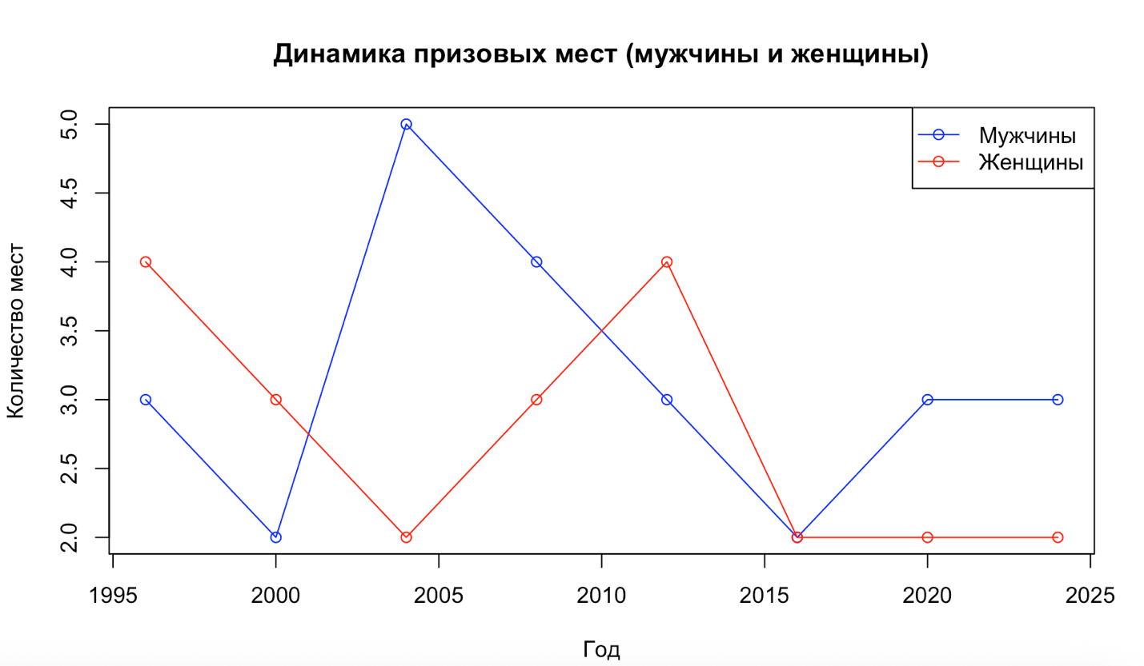

Рисунок 7. Функциональный график динамики получения призовых мест (1-3) спортсменами из Италии по фехтованию за последние 30 лет для обоих полов .

Данный график показывает , что количество медалей , выигранных мужчинами и женщинами , почти всегда различается , за исключением 2016 года , когда было равенство (по 2 медали ). Причем почти всегда разница в количестве выигранных медалей между мужчинами и женщинами – 1 медаль , за исключением 2004 года , когда у мужчин было на 3 медали больше.

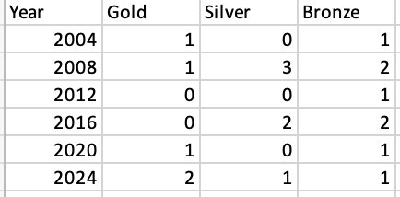

Рисунок 8. Excel-таблица с данными призовых мест для спортсменов из США за последние 6 олимпиад

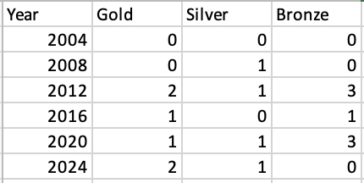

Рисунок 9. Excel-таблица с данными призовых мест для спортсменов из Южной Кореи за последние 6 олимпиад

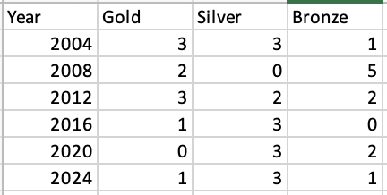

Рисунок 10. Excel-таблица с данными призовых мест для спортсменов из Италии за последние 6 олимпиад

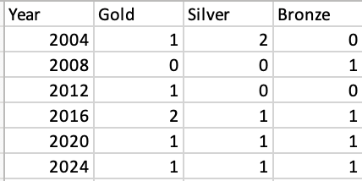

Рисунок 11. Excel-таблица с данными призовых мест для спортсменов из Венгрии за последние 6 олимпиад

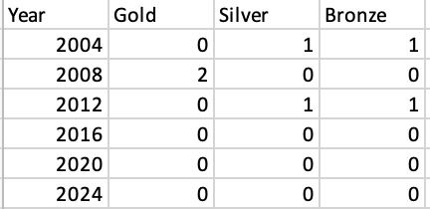

Рисунок 12. Excel-таблица с данными призовых мест для спортсменов из Германии за последние 6 олимпиад

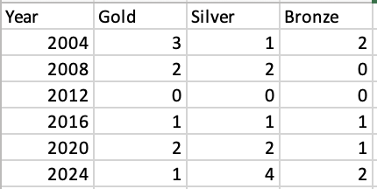

Рисунок 13. Excel-таблица с данными призовых мест для спортсменов из Франции за последние 6 олимпиад

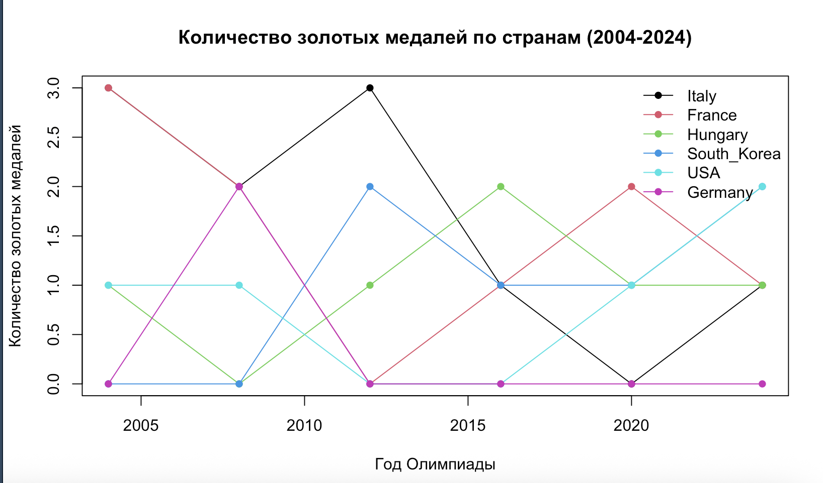

Рисунок 14. График полученных золотых медалей странами-призёрами по фехтованию

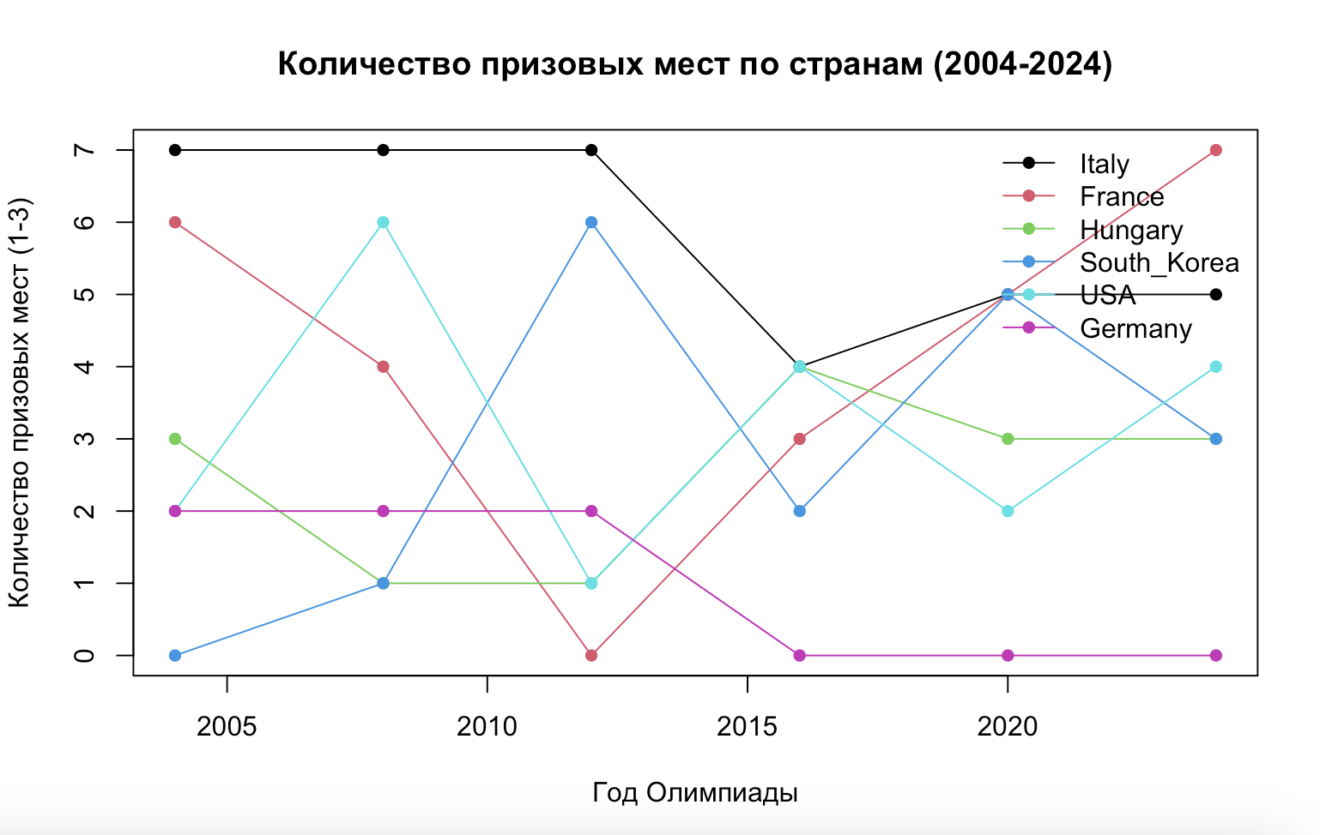

Рисунок 15. График полученных призовых мест (1-3) странами-призёрами по фехтованию

Согласно графикам, только спортсменам из Италии и Франции удавалось получить по 3 золотые медали за одну олимпиаду. Помимо этого , Италия и Франция единственные страны, кому удалось получить 7 медалей (1-3) за 1 олимпиаду , причем Италии это удалось трижды подряд с 2004 по 2012 – это наилучший результат. Спортсмены из Германии показывали худшие результаты , им удалось лишь один раз в 2008 году взять золотые медали . Также с 2016 по 2024 спортсмены из Германии не взяли ни одного призового места – это также худшая серия среди стан призеров.

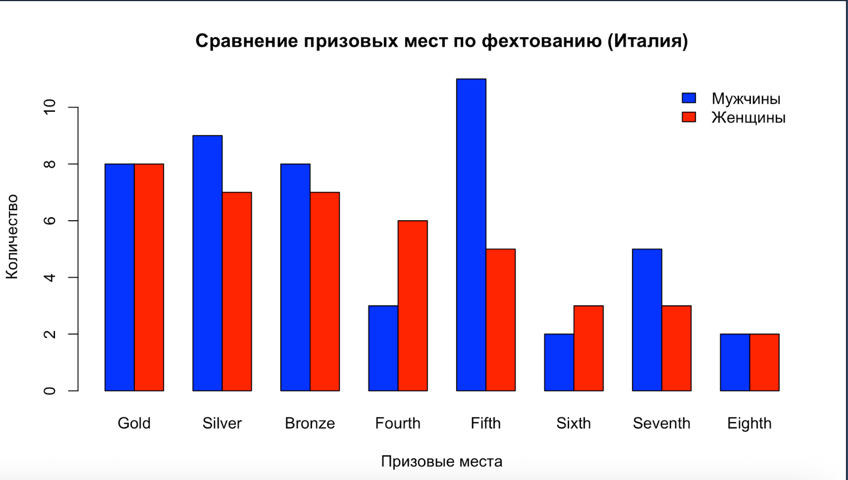

Рисунок 16. Столбчатый график полученных призовых мест мужчинами и женщинами из Италии по фехтованию за последние 8 олимпиад

На данных графиках можно заметить, что:

1. Мужчины выиграли больше медалей , чем женщины
2. Мужчины и женщины получили одинаковое число золотых медалей
3. У мужчин преимущество по серебряным и бронзовым медалям , у женщин в свою очередь преимущество по числу занятых 4-6 мест.

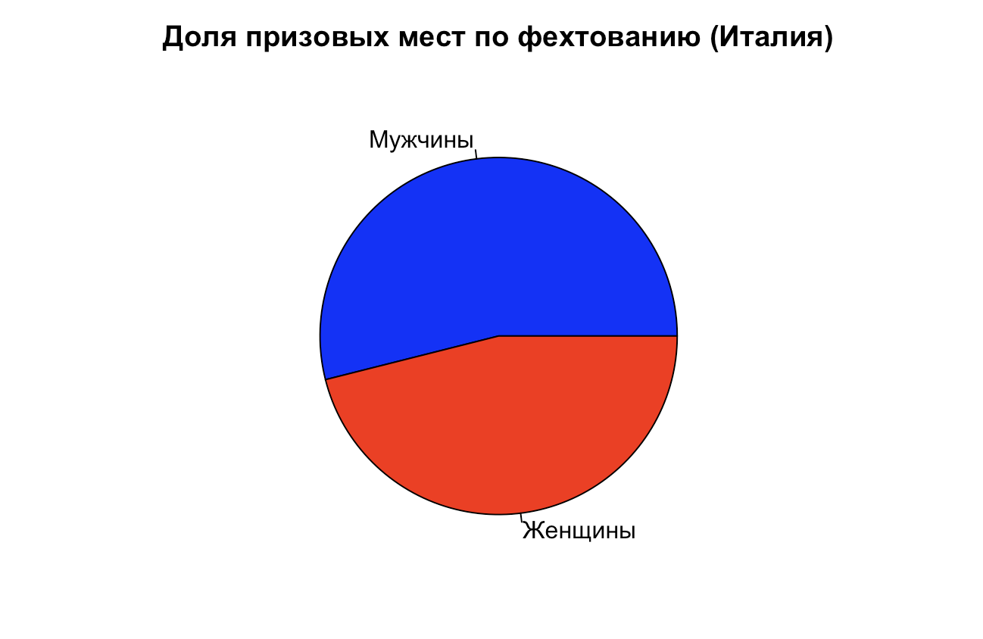

Рисунок 17. Круговой график полученных призовых мест мужчинами и женщинами из Италии по фехтованию за последние 8 олимпиад

Данный график показывает , что у мужчин небольшое преимущество по количеству призовых мест за последние 8 олимпиад.

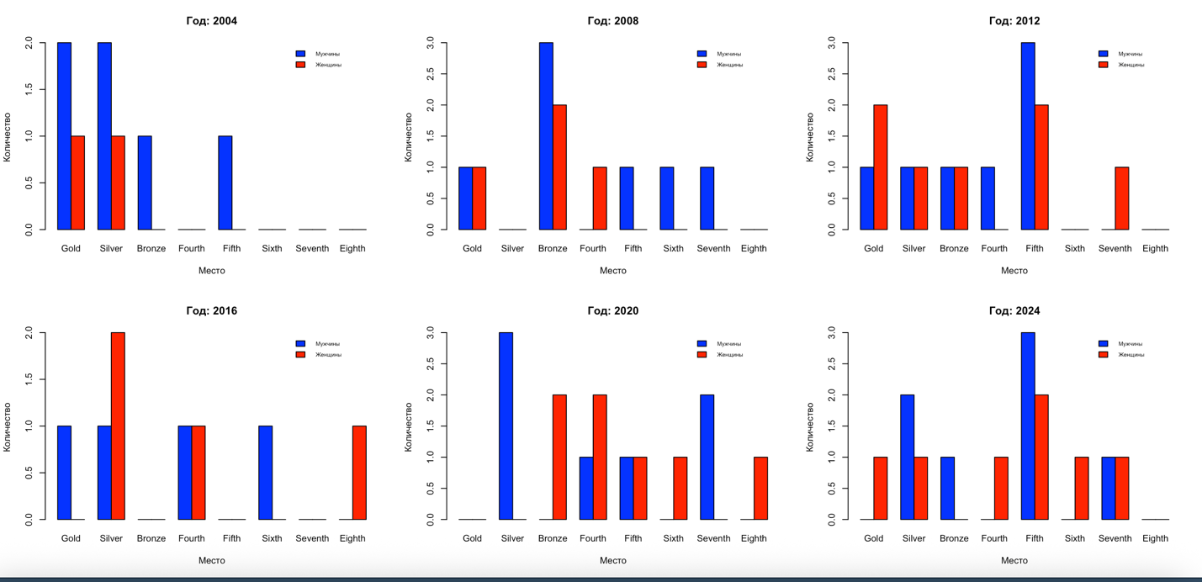

Рисунок 18. Столбчатые графики полученных призовых мест мужчинами и женщинами из Италии по фехтованию за последние 6 олимпиад

Данный график демонстрирует общую динамику полученных спортсменами из Италии по фехтованию призовых мест.

**Вывод**: В ходе лабораторной работы я изучил методы построения линейных, столбчатых и круговых диаграмм с использованием языка R и применил полученные знания для анализа набора данных, содержащего информацию о спортивных достижениях олимпийских спортсменов.

.